דף עזר למורה בנושא היגיינה תברואה וחיסונים

עורך: שמעון מאוטנר, קהילת מורים מובילים בחקלאות

מפרט התכנים:
ה.7. היגיינה, תברואה, חיסונים
● מחלות הגיל הצעיר והגיל הבוגר
● משטר חיסונים
● ממשק תברואה
● טפילים ומזיקים
● טיפול במזיקים ובטפילים בכוורת:
− ממשק נגד אקריות ורואה: חיטוי פעמיים בשנה
− מניעת מחלות מעיים: שימוש בפומידול, חומר מחליף סולפה
− חיטוי הציוד בכוורת: שימוש בסודה קאוסטית ומים רותחים או שימוש להביור (אש גלויה)
− השמדת חלות ישנות בכוורת על ידי קיטור
− שימוש באנטיביוטיקה
− הדבורים שומרות על משטר ניקיון קפדני בכוורת. הן מייצרות פרופוליס שמשמיד חיידקים וגורמי ריקבון. כמו כן, הדבורים מנקות היטב את התאים לאחר כל גלגול והתפתחות ולדות כדי להכינם לקראת עונת הטלה חדשה.
● מחלות זואונוטיות (פוגעות גם באדם וגם בבעלי חיים)
− דוגמאות: כלבת, טטנוס
− דרכי טיפול במחלות זואונוטיות, חובת דיווח, חיסונים, הוראות בטיחות

תוכן ענייניים:
בעלי חיים תשע"ו 2
בעלי חיים תשע"ח 5
בעלי חיים תשע"ט 8
סרטונים בנושא ........................................................................................................................ 10

תשע"ו

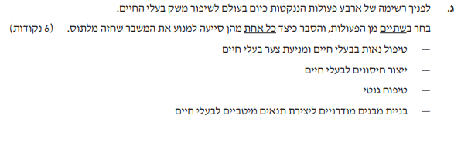
מחוון:

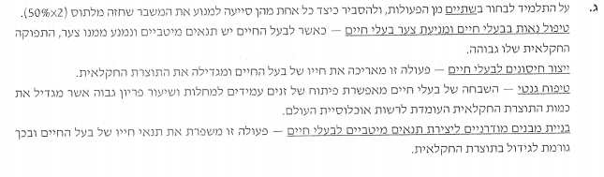

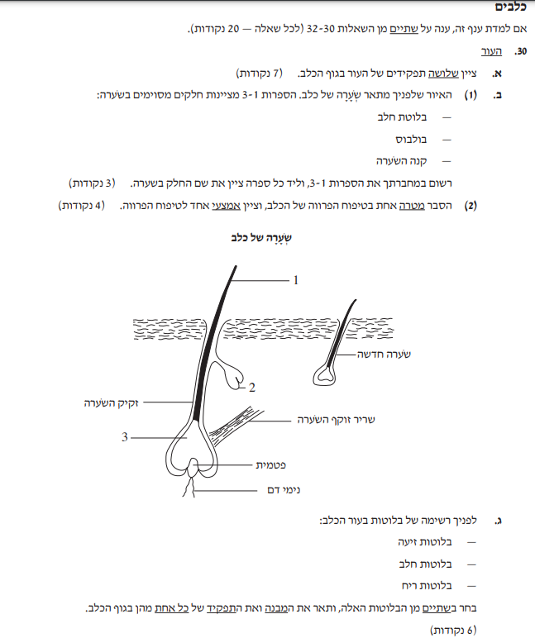

מחוון:
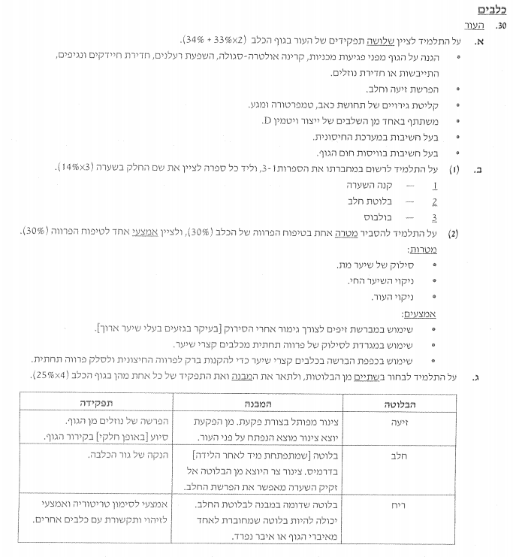

תשע"ז
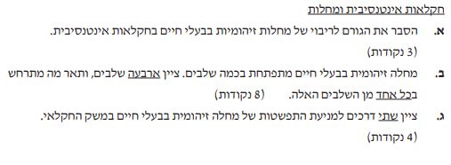
מחוון:
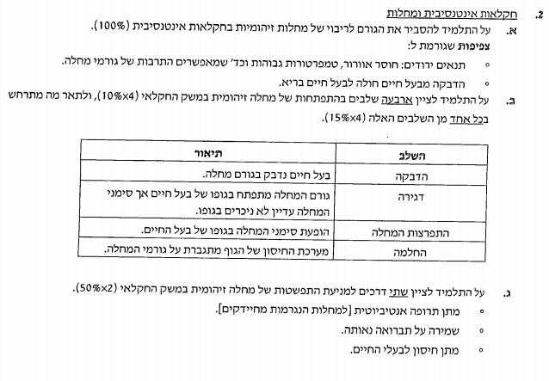

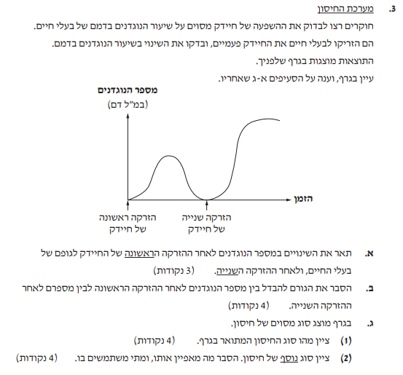
מחוון:
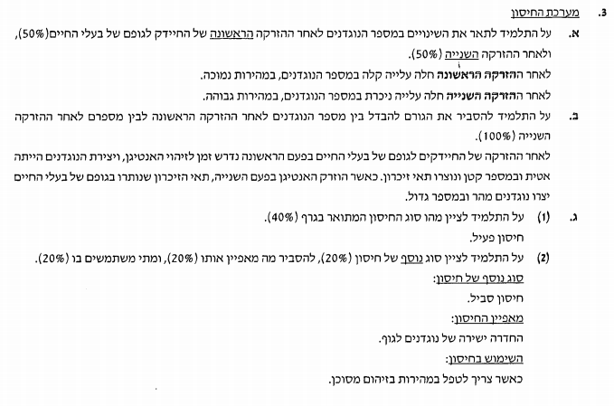

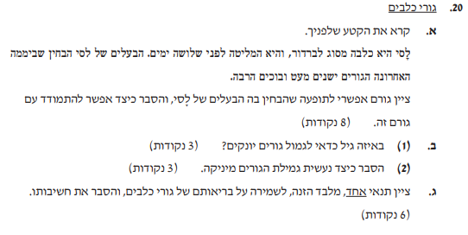
מחוון:
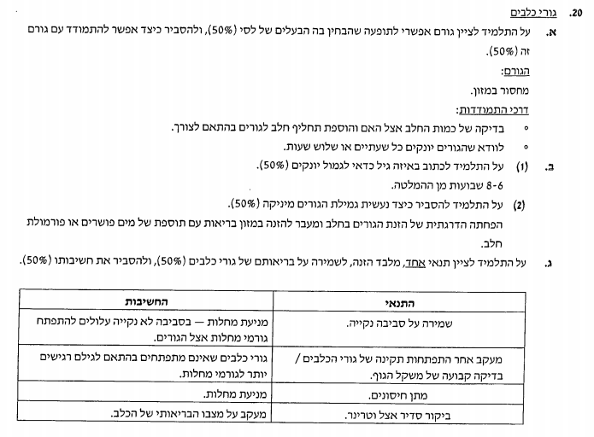

תשע"ט
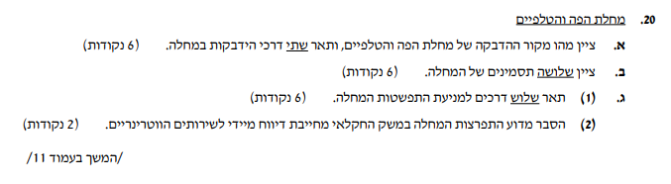
מחוון:
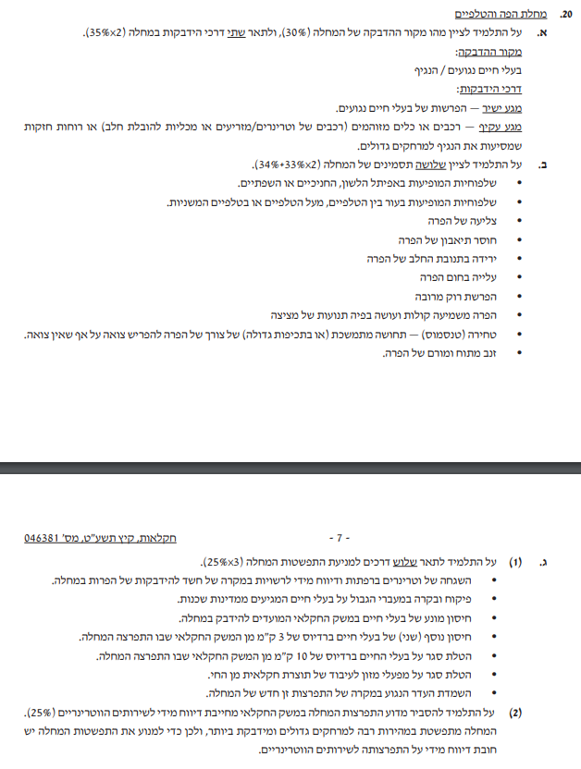

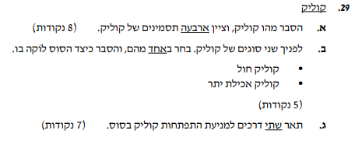
מחוון:
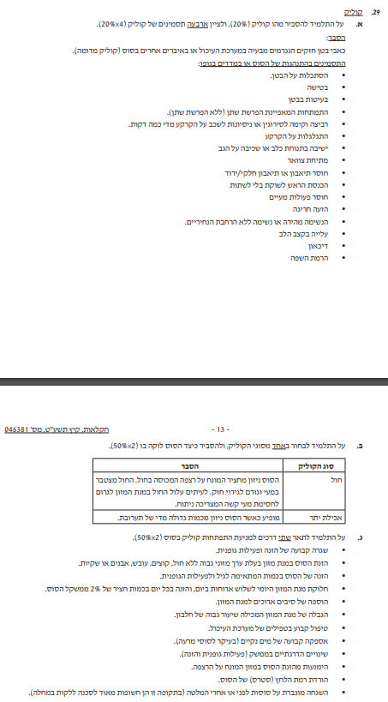

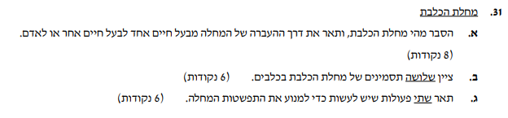
מחוון:
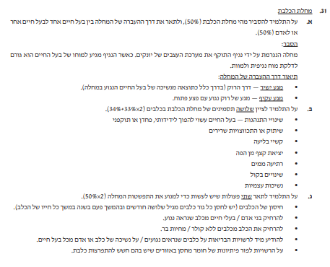

סירטונים קשורים:
https://youtu.be/RZX22EediPo
https://youtu.be/8wVleCRKnOo
https://youtu.be/z23l9HaxuME
https://youtu.be/PdlXv_jwZDc

